院 系 计算机学院 学 号 18329015 姓 名 郝裕玮
【实验题目】HTML&CSS实验(3)
【实验目的】掌握CSS选择器的使用方法。
【调试工具】
(1) 本地调试：记事本
(2) 在线调试：http://172.18.187.251:8080/lab/html3/
【参考课件】 CSS(上).pdf，CSS(中).pdf
【提示事项】
* 利用浏览器的缩放功能可以一次截到整个内容
* 样式例子： color:green; 字体颜色
font-style: italic; 斜体显示
font-style:normal; 正常显示（非斜体）
font-size:larger; 字号变大
font-weight:bold; 粗体显示
font-weight:bolder; 粗体显示(更粗)
text-decoration:underline; 文本加下划线
* 颜色(color)取值: black|red|green|blue|brown
【实验内容】
本次实验不使用nth-child选择器和nth-of-type选择器。

1、为网页song1.html加上选择器后尽量得到如下效果(文字)：
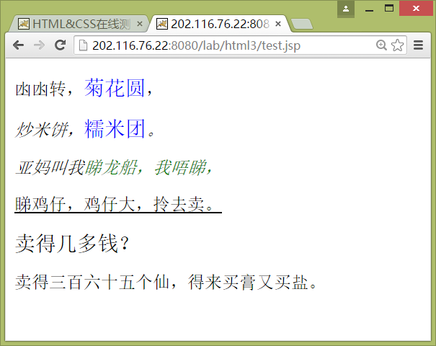
完成后进行保存(song1.html)并截屏浏览器(ctrl+alt+PrintScreen)（见下页）：
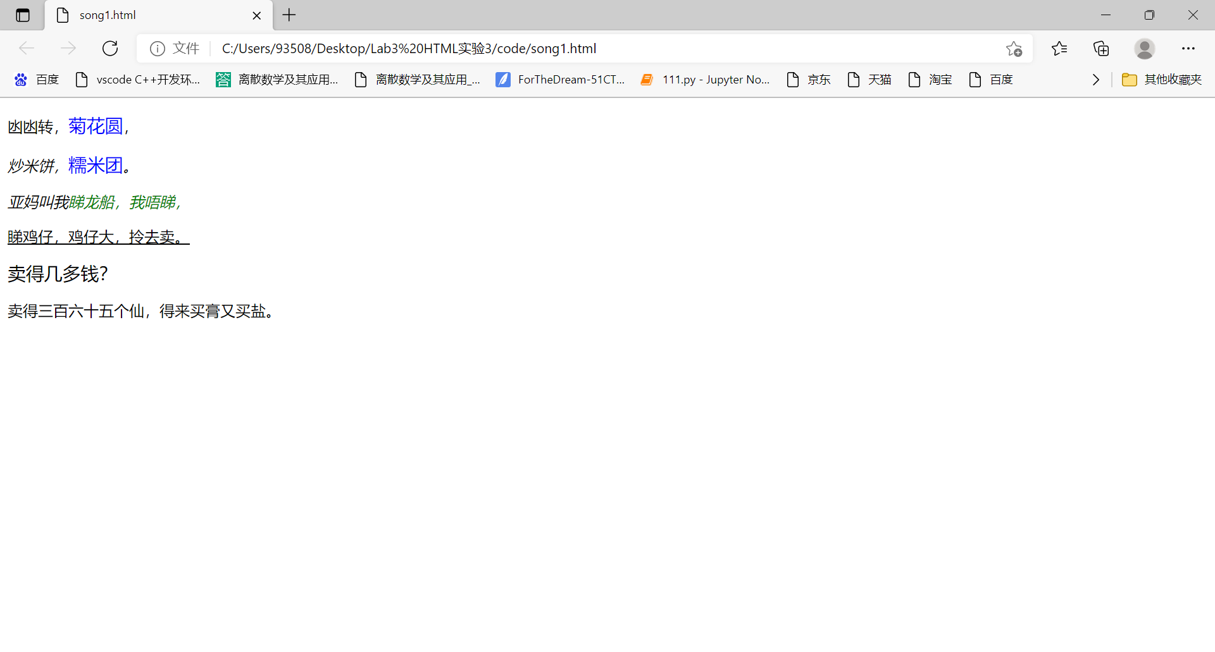
样式表：
<style type="text/css">
p>span{color:green}
p>em{color:blue}
p.b{font-style:italic}
em{font-style:normal;}
em{font-size:larger}
#c{text-decoration:underline}
</style>
2、为网页song2.html加上选择器后尽量得到如下效果：
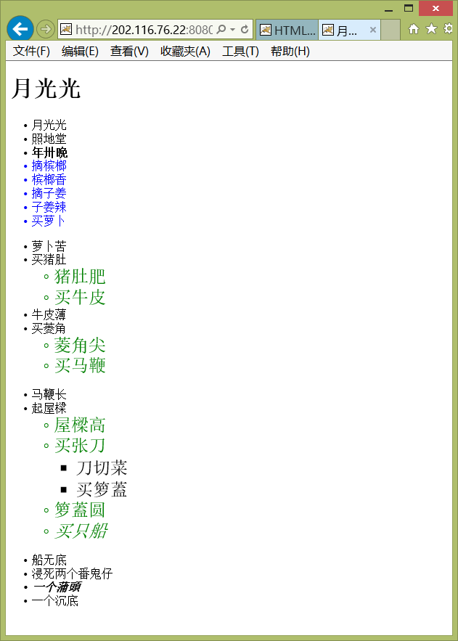
完成后进行保存(song2.html)并截屏浏览器：
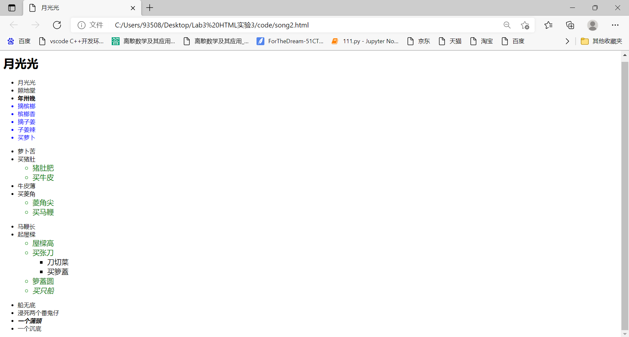
样式表：
<style type="text/css">
ul ul li{font-size:larger;}
#first li.first+li+li,li.first+li+li#last{font-weight:bold;}
div>ul>ul>li{color:green}
li.first+li+li#last,.boat{font-style:italic}
#first li.first+li+li~li {color:blue}
</style>
3、为网页song3.html加上选择器后尽量得到如下效果：
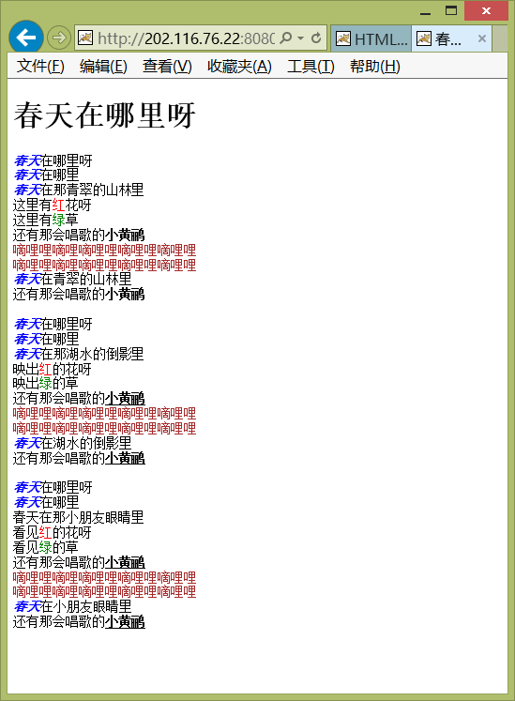
完成后进行保存(song3.html)并截屏浏览器(ctrl+alt+PrintScreen)：
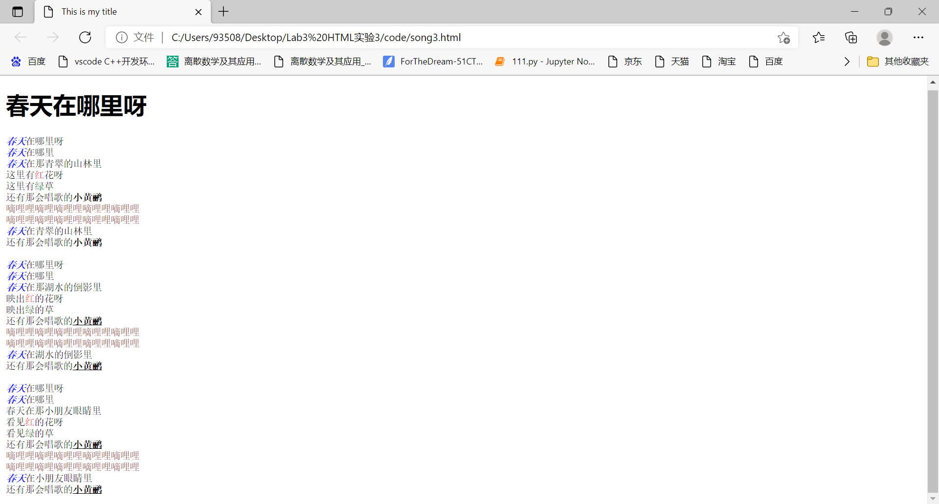
样式表：
<style type="text/css">
pre>em,pre>b{font-weight:bolder;}
pre>em{color:blue;}
pre>span{color:brown;}
em+span{color:red;}
em+span+span{color:green;}
pre>b+em+em+em+span+span~b{text-decoration:underline;}
</style>

4、为网页song4.html加上伪类(:link)选择器和属性选择器（title属性值包含“小”、“爸”、“听”）后尽量得到如下效果：
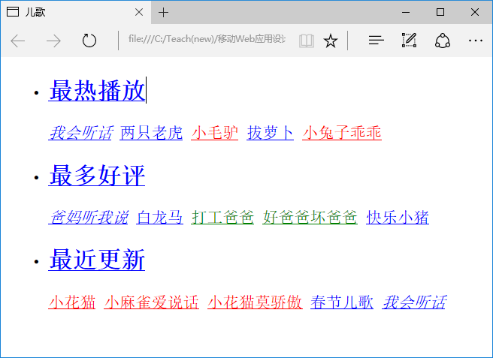
完成后用文件song4.html保存该网页并截屏浏览器(ctrl+alt+PrintScreen)：
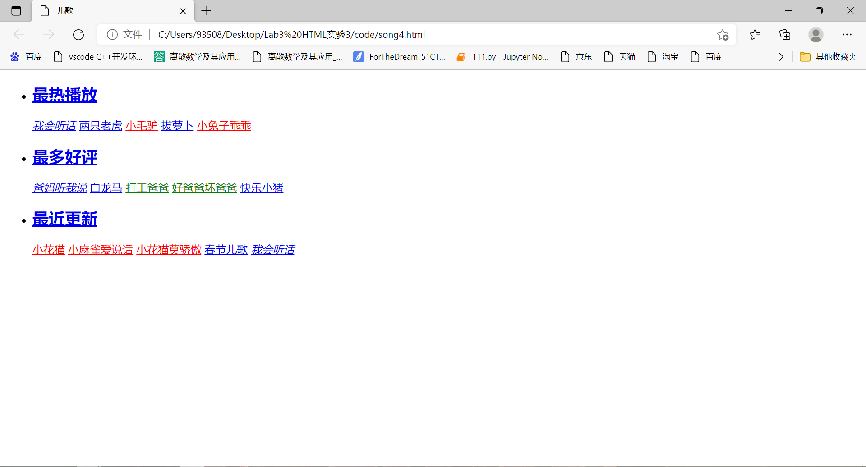
样式表：
<style type="text/css">
a[title*="爸爸"]:link{color:green}
li.new a[title*="小"]:link,li.erge a[title*="小"]:link{color:red}
a[title*="听"]:link{font-style:italic}
</style>

【完成情况】
是否完成了这些步骤？(√完成 ×未做或未完成)
1 [√] 2 [√] 3 [√] 4 [√]

【实验体会】
写出实验过程中遇到的问题，解决方法和自己的思考;并简述实验体会（如果有的话）。
答：本次实验并未遇到较大的问题。参照PPT的逐步讲解即可依次实现4个小题。通过本次实验，我对各种CSS选择器有了更深一步的了解，对其运用也更加熟练。

【交实验报告】
(a) 每位同学单独完成本实验内容并填写实验报告。
(b) 截止时间：2022年3月12日 23:00（周六）
上交作业网站：http://172.18.187.251/netdisk/default.aspx?vm=19web
文件夹: /实验上交/html3
上传文件：(1) 学号_姓名_htm3.doc (实验报告)
(2) 学号_姓名_ html3.rar (包含所有的html文件)

